一、分项工程质量验收记录表
（八个分部）

- 结构工程
- 防水工程
- 孔口防护分项工程
- 建筑装修工程
- 给水排水工程
- 采暖、通风与空调工程
- 建筑电气安装
- 防火设备安装工程

模板分项工程质量验收记录表

工程名称施工单位
分包单位
黄龙商贸城C-28 地块

浙江新邦建设股份有限公司
/
结构类型
框剪结构
部 位

何海峰
项目经理 | 郭金华 | 项目技术  负责人
分包单位 | / | 分包项目
负责人 | 经 |  | 理

/

项 目
保 模板及其支架必须具有足够的强度、刚度和稳定性；能可靠证 1 地承受新浇注砼的自重和侧压力，及施工中产生的荷载；保项 证结构和构件外形尺寸及相互位置的正确
目 2 临空墙、门框墙的模板安装，其固定模板的对拉螺栓上严禁采用套管、砼预制件等
质 量 情 况

基 项 目
本 1
项 1 接 缝 宽 度
目 2 接触面清理、 墙、板（拱）
隔离措施 梁、柱

项 目
 |  | （mm） | 1 | 2 | 3 | 4 | 5 | 6 | 7 | 8 | 9 | 10
1 | 轴线位移 | 5
2 | 标 高 | ±5

质 量 情 况 等 级
2 3 4 5 6 7 8 9 10

允许偏差 实 测 偏 差 值（mm）

允 | 3 | 截面尺寸 | ±5
许 | 4 | 垂直度 | 3
偏 | 5 | 相邻两板表面高低差 | 2
差 | 6 | 表面平整度 | 5

项目
7 | 预埋管、预留孔中心线位移 | 3
 | 中心线位移 | 2
8 预埋螺栓 |  | +10

9 预留洞

外露长度 中心线位移 截面内部尺寸

0
10
+10
0

检 保 证 项 目查
基 本 项 目
结
果 允许偏差项目

检查 项，其中优良 项，优良率 %

实测 点，其中合格 点，合格率 %

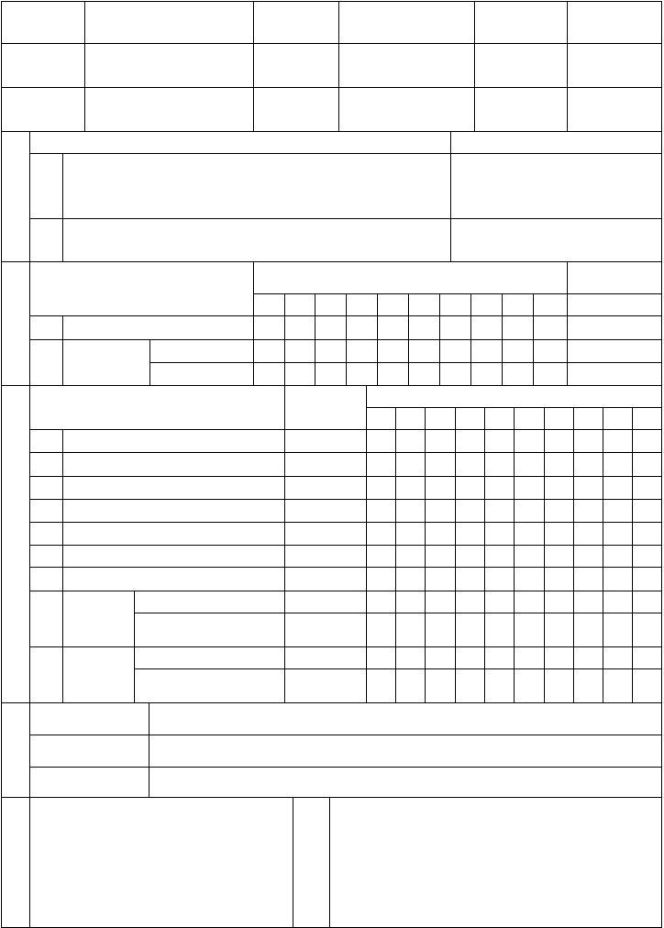
检查结
论 专业技术负责人

年 月 日
验收结
论 监理工程师

年 月 日

钢筋绑扎分项工程质量验收记录表

工程名称施工单位分包单位
结构类型

项目经理

分包单位负责人
项 目
部 位

项目技术负责人 分包项目经 理
质 量 情 况

保 1 钢筋的品种和质量必须符合设计要求和有关标准的规定
证 钢筋的表面必须清洁。带有颗粒状或片状老锈，经除锈后仍
2
项 留有麻点的钢筋严禁按原规格使用
目 钢筋的规格、形状、尺寸、数量、间距、锚固长度、接头设
3
置必须符合设计要求和施工规范的规定

基本 |  | 项 目 | 1 | 2 | 3 | 质  4 | 量  5 | 情  6 | 况  7 | 8 | 9 | 10 | 等 | 级
项 | 1 | 钢筋网片、骨架绑扎
目 | 2 | 钢筋弯钩朝向、绑扎接头、搭接长度
 | 3 | 箍筋数量、弯钩角度和平直长度

允许偏差
项 目
（mm）
实 测 偏 差 值（mm）
1 2 3 4 5 6 7 8

9 10

允许偏差项目
1 | 钢筋网的长度、宽度 | ±10
2 | 网眼尺寸 | ±20
3 | 骨架的宽度、高度 | ±5
4 | 骨架的长度 | ±10
5 | 受力钢筋 | 间距排距 |  | ±10  ±5
6 | 箍筋、构造筋间距 |  |  | ±20
7 | 钢筋弯起点位移 |  |  | 20
8 | 焊接预埋件 | 中心线位移  水平高差 | +3 | 5
9 | 受力钢筋保护层 | 梁、柱  墙、板（拱） |  | ±5  ±3

0

检 保 证 项 目查
基 本 项 目
结
果 允许偏差项目

检查 项，其中优良 项，优良率 %

实测 点，其中合格 点，合格率 %

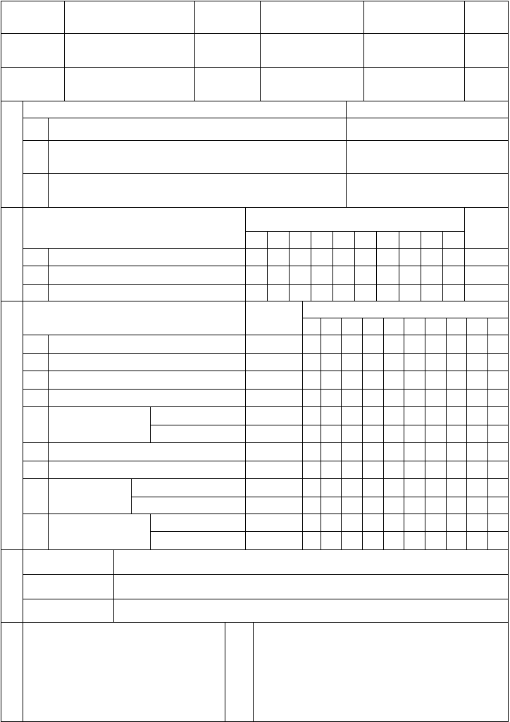
检查结
论 专业技术负责人

年 月 日
验收结
论 监理工程师

年 月 日

钢筋焊接分项工程质量验收记录表

工程名称 结构类型 部 位

施工单位分包单位

项目经理

分包单位负责人
项 目
项目技术负责人 分包项目经 理
质 量 情 况

钢筋的品种、质量、焊条、焊剂的牌号、性能、钢板、型钢质量必须符合有关标准规定钢筋焊接接头、焊接制品的机械性能必须符合焊接规定
保
证 | 1
项  目 | 2

项 目

质 量 情 况
等级

基 1 钢筋网和骨架焊接
1 2 3 4
5 6 7 8
9 10

本 钢 点焊焊点
项 筋 对焊接头

目 2 焊接
电弧焊接头

接 电渣压力焊接头
头

埋弧压力焊接头

允许偏差

实 测 偏 差 值（mm）

项 目 （mm）
1 2 3 4 5
6 7 8 9 10

允许偏差项目
1 | 钢筋网的长度、宽度 |  | ±10
2 | 网眼尺寸 |  | ±10
3 | 骨架的宽度、高度 |  | ±5
4 | 骨架的长度 |  | ±10
5 间距 |  |  |  | ±10
 | 受力钢筋 | 排距 |  | ±5
6 | 箍筋、构造筋间距 |  |  | ±10
7 | 钢筋弯起点位移 |  |  | 20
8 |  | 中心线位移 |  | 5

焊接预埋件

9
受力钢筋保护层

水平高差梁、柱
墙、板（拱）

+3 0
±5
±3

检 保 证 项 目查

基 本 项 目
结
果 允许偏差项目
检查 项，其中优良 项，优良率 %

实测 点，其中合格 点，合格率 %

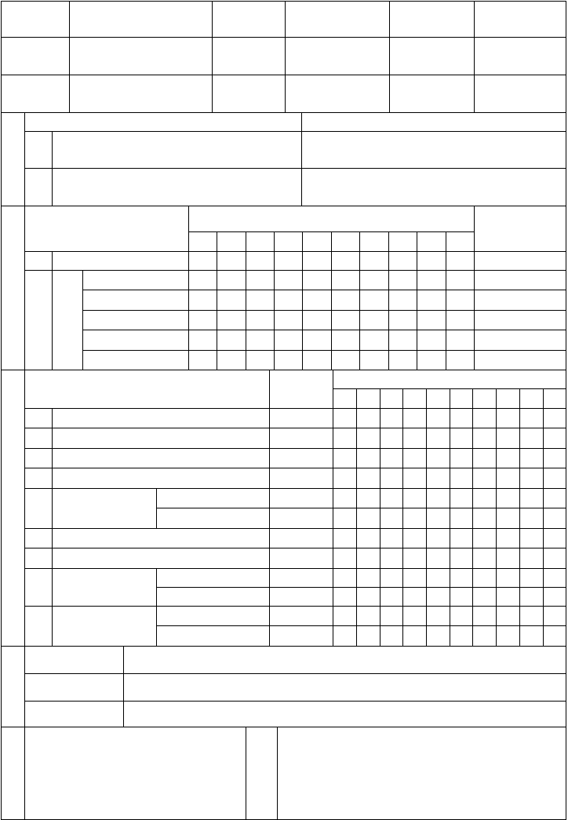
检查
结
专业技术负责人
论

年 月 日
验收
结
监理工程师
论

年 月 日

混凝土分项工程质量验收记录表

工程名称施工单位分包单位
结构类型

项目经理
分包单位负责人
项 目
部 位
项目技术负责人 分包项目经 理
质 量 情 况

1 混凝土所用的水泥、水、骨料、外加剂等必须符合施
保 工规范和有关标准的规定
混凝土的配合比、原材料计量、搅拌、养护和施工缝证 2 处理必须符合施工规范的规定
项 评定混凝土强度的试块，必须按《混凝土强度检验评
目 3 定标准》（GBJ107－87）的规定取样、制作、养护和试验，其强度必须符合本标准第 4.10.3 条规定（略）
4 设计不允许有裂缝的结构，严禁出现裂缝；允许出现裂缝的结构，其裂缝宽度必须符合设计要求
质 量 情 况
项 目 等 级

基
本 1 蜂 窝
项 2 孔 洞目 3 主筋露筋
4 缝隙夹渣层
1 2 3 4 5
6 7 8
9 10

项 目

- 轴 线 位 移

- 标 高
允
许 3 截面尺寸

层高全 高 梁、柱
允许偏差
（mm）
10
±10
±30
±5
实 测 偏 差 值（mm）
1 2 3 4 5 6 7 8 9 10

墙、板（拱）
偏
4 | 柱、墙垂直度 | 5
5 | 表面平整度 | 8
6 | 预埋管、预留孔中心线位置偏移 | 5
7 | 预埋螺栓中心线位置偏移 | 5
8 | 预留洞中心线位置偏移 | 15

差项目
+8 －5

9 电 梯 井

井筒长、宽对中心线
井筒全高垂直度

+25
0
H/1000
且≯30

检 保 证 项 目查
基 本 项 目
结
果 允许偏差项目

检查 项，其中优良 项，优良率 %

实测 点，其中合格 点，合格率 %

检
查结
专业技术负责人
论

年 月 日
验
收结
监理工程师
论

年 月 日

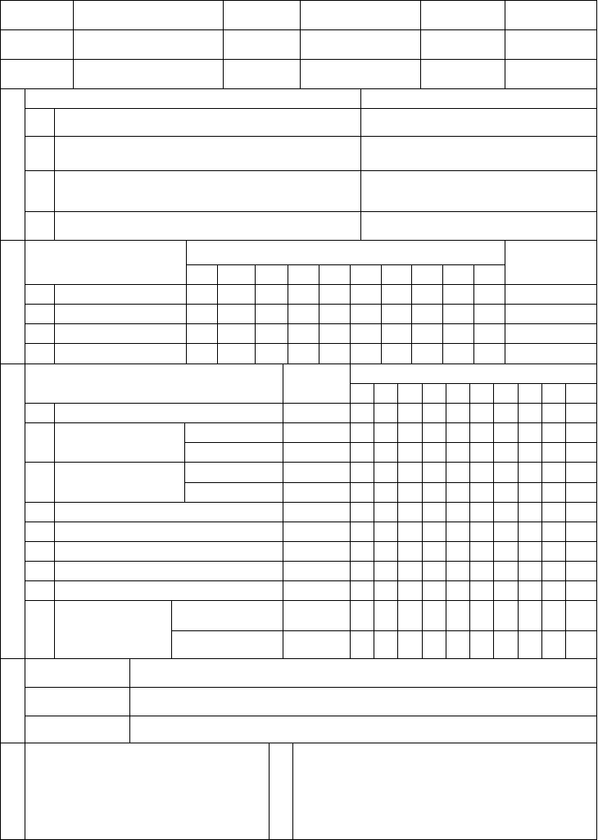
注：1.H 为电梯井筒全高。
2.蜂窝、孔洞、露筋、缝隙夹渣层等缺陷，在装饰前应按施工规范规定进行修理。

防护门、防护密闭门、密闭门门框墙制作分项工程质量验收记录表

工程名称施工单位分包单位
结构类型

项目经理
分包单位负责人
项 目
部 位
项目技术负责人 分包项目经 理
质 量 情 况

混凝土所用的水泥、水、骨料等必须符合施工规范
 | 1 | 钢筋的品种和质量、焊条、焊剂的牌号、性能均必须  符合设计要求和有关标准的规定
 | 2 | 钢筋的规格、形状、尺寸、数量、接头位置必须符合设计要求和施工规范的规定
保证项 | 3  4 | 带有颗粒状或片状老锈，经除锈后仍留有麻点的钢筋严禁按原规格使用，钢筋的表面应保持清洁  的规定
目 | 5 | 混凝土配合比，原材料计量、搅拌、养护必须符合施工规范规定
 | 6 | 门框墙的预埋件均无锈蚀并涂油，位置准确，固定  牢靠
 | 7 | 门框墙严禁有蜂窝、孔洞和露筋
基  本项 |  | 质  项 目  1 2 3 4 | 量  5 | 情  6 | 况  7 | 8 | 9 | 10 | 等 | 级
目 | 1 | 麻 面

允 许 偏 差（mm） 钢筋砼圆拱门

实 测 偏 差 值（mm0

项 目 门框墙
允许偏差项目
 |  | 门孔宽  ≤5000 | 门孔宽  ＞5000 | 门框墙
1 | 铰页同心度 | 1 | 1 | 1 | 1
2 | 闭锁位置偏移 | ±2 | ±3 | ±3 | ±2
3 | 门框两条对角 | 5 | 7 | 5 | 5

钢筋砼平板门
钢质门门框墙

1 2 3 4 5 6 7 8 9 10

检查结果
4 | 线相差  门框墙垂直度 |  | 6 | 8 | 5 | 5
保  基 | 证 项 目  本 项 目 检查 |  |  | 项，其中优良 |  | 项，优良率 %
允许偏差项目 |  | 实测 | 点，其中合格 |  | 点，合格率 |  | %

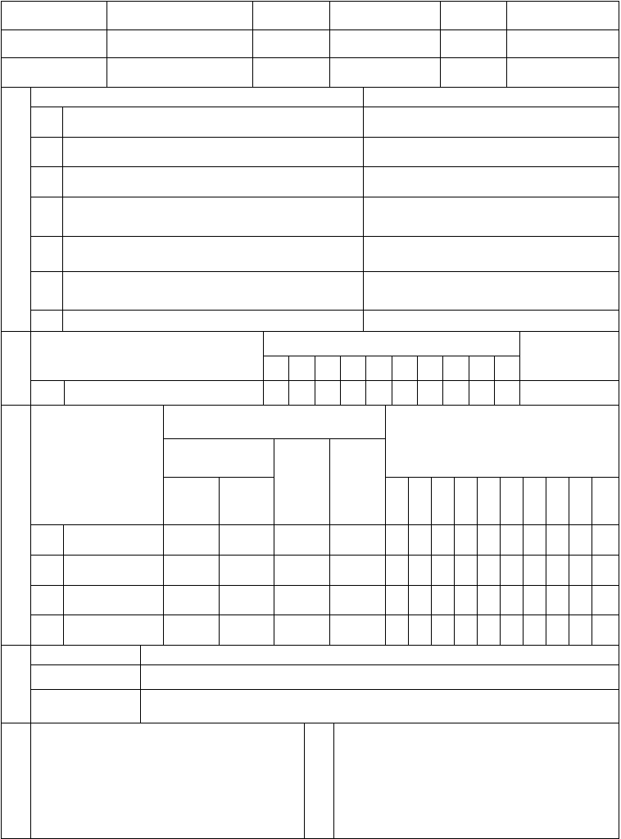
检查结
论 专业技术负责人

年 月 日
验收结
论 监理工程师

年 月 日

钢筋混凝土防护门、防护密闭门、密闭门安装分项工程质量验收记录表

工程名称施工单位分包单位
结构类型

项目经理

分包单位负责人
部 位

项目技术负责人 分包项目经 理

项 目
保
防护门、防护密闭门、密闭（屏蔽）门的型号、规
1 格、抗压强度必须符合设计要求和人防工程防护设备证 产品质量检验标准的规定
门扇上下铰页受力均匀，门扇与门框贴合严密，门
项 2
扇关闭后密闭胶条压缩量均匀，严密不漏气
目 3 密封条接头粘接牢固、平整
4 门扇能自由开到终止位置
质 量 情 况

基 项 目
质 量 情 况
等 级

本
项 1 启 闭
目
2 零部件
1 2 3 4 5 6
7 8 9 10

允
许 1
门
偏 扇
差 2 与
门
项 3 框
目 贴
合
4

项 目

L≤2000 2000＜L≤3000
3000＜L≤5000 L＞5000
允许偏差
（mm）
2.5

3

4

5
实测偏差值（mm）
1 2 3 4 5 6 7 8 9 10

检
保 | 证 | 项 目
基 | 本 | 项 目 | 检查 | 项，其中优良 | 项，优良率 | %
允许偏差项目 |  |  | 实测 | 点，其中合格 | 点，合格率 | %

查结果

检 验

查 收

结
专业技术负责人
论

年 月 日
结
监理工程师
论

年 月 日

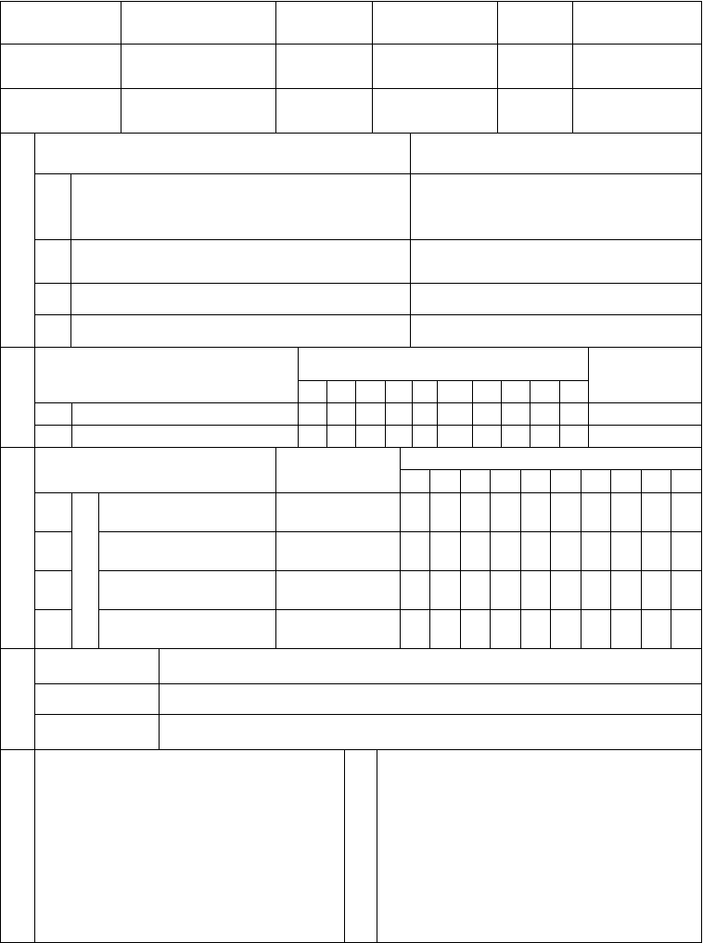

注：L 为门孔长边尺寸(mm)。

钢质防护门、防护密闭门、密闭门安装分项工程质量验收记录表

工程名称施工单位分包单位
结构类型

项目经理

分包单位负责人
部 位

项目技术负责人 分包项目经 理

项 目
保
防护门、防护密闭门、密闭（屏蔽）门的型号、规
1 格、抗压强度必须符合设计要求和人防工程防护设证 备产品质量检验标准的规定
门扇上下铰页受力均匀，门扇与门框贴合严密，门
项 2
扇关闭后密闭胶条压缩量均匀，严密不漏气
质 量 情 况

目 3 密封条接头粘接牢固、平整
4 门扇能自由开到终止位置

基 项 目
质 量 情 况
等 级

本
项 1 启 闭
目
2 零部件
1 2 3 4 5 6
7 8 9 10

允
许 1
门
偏 扇
差 2 与
门
项 3 框
目 贴
合
4

项 目

L≤2000 2000＜L≤3000
3000＜L≤5000 L＞5000
允许偏差
（mm）
2

2.5

3

4
实 测 偏 差 值（mm）
1 2 3 4 5 6 7 8 9 10

检 保 |  | 证 | 项 目
查  基 |  | 本 | 项 目 | 检查 | 项，其中优良 | 项，优良率 | %
结  果 | 允许偏差项目 |  |  | 实测 | 点，其中合格 | 点，合格率 %
检 |  |  |  |  |  | 验
查 |  |  |  |  |  | 收
结 |  |  |  |  |  | 结

专业技术负责人
论

年 月 日
监理工程师
论

年 月 日

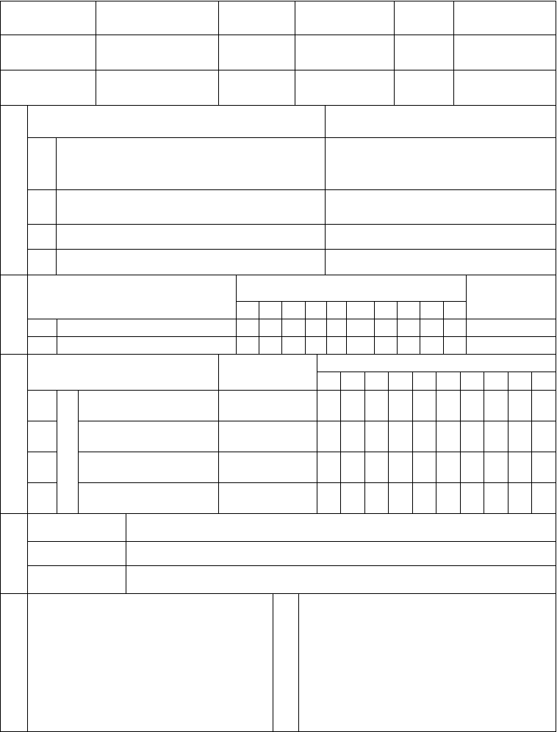
注：L 为门孔长边尺寸(mm)。

防爆波活门、防爆超压排气活门安装分项工程质量验收记录表

工程名称施工单位分包单位
结构类型

项目经理

分包单位负责人
部 位

项目技术负责人 分包项目经 理

项 目

保 1 活门的规格、型号、性能必须符合设计要求和施工规范的规定
证 2 防爆波悬摆（屏蔽）活门安装必须牢固，开启方向、位置、标高必须符合设计要求
项 3 胶管活门的门框与胶结粘贴必须牢固，其位置、标高必须符合设计要求
目 防爆超压排气活门开启方向必须朝向排风方向；位
4 置、标高必须符合设计要求；穿墙管法兰和在轴线视向上的杠杆均必须铅直
质 量 情 况

基 |  | 项 目 | 1 | 2 | 3 | 质  4 | 量  5 | 情  6 | 况  7 | 8 | 9 | 10 | 等 | 级
本项 | 1 | 防爆波悬摆（屏蔽）活门安装
目 | 2 | 胶管活门安装
 | 3 | 防爆超压排气活门安装

项 目

允 防爆波悬 坐 标
许 1 摆活门 标 高
允许偏差
（mm）
10
±5
实 测 偏 差 值（mm）
1 2 3 4 5 6 7 8 9 10

偏
差 防爆超压
项 2 排气活门目

3 胶管活门
框正、侧面垂直度 5
坐 标 10
标 高 ±5
平衡锤连杆铅垂度 5
坐 标 10
标 高 ±5

检 保 证 项 目查
基 本 项 目
结
果 允许偏差项目

检查 项，其中优良 项，优良率 %
实测 点，其中合格 点，合格率 %

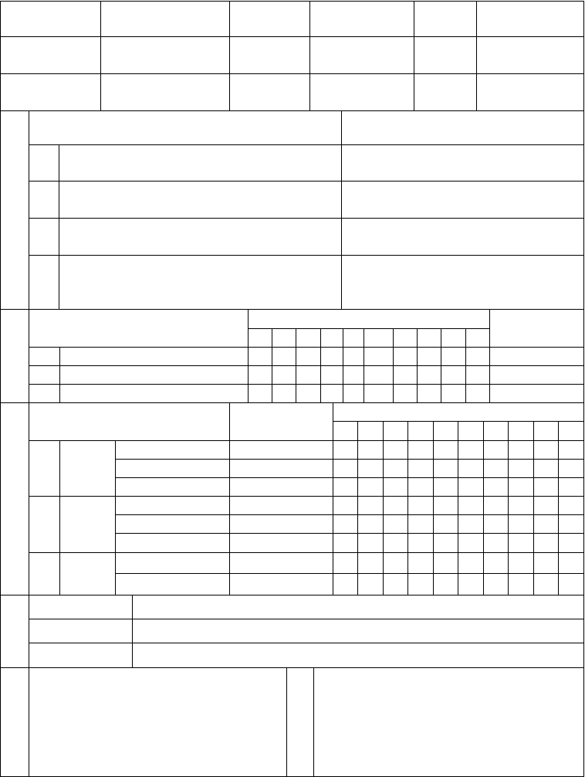
检查结
论 专业技术负责人

年 月 日
验收结
论 监理工程师

年 月 日

进、出工程管线的防护密闭分项工程质量验收记录表

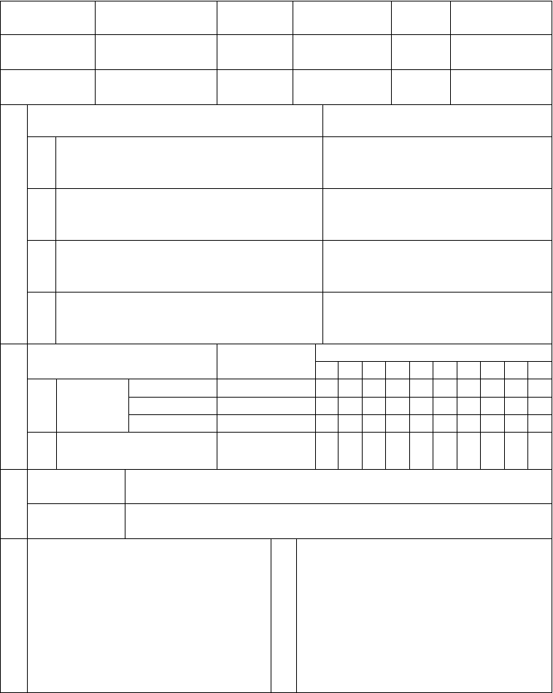
工程名称施工单位分包单位
结构类型

项目经理

分包单位负责人
项 目
部 位

项目技术负责人 分包项目经 理
质 量 情 况

进、出工事管线预埋段的防水翼环的制作和内墙侧的保 1 抗爆闸阀的安装必须符合设计要求和施工规范要求
证 防爆清扫口的制作与安装必须符合设计要求和施工
2
规范要求
项
防爆波化粪池、防毒消波槽或水封井弯头淹没在池
3 （槽、井）水面下的深度必须符合设计和施工规范
目
要求

电缆进出工事的预埋管和电缆进线安装必须符合设
4
计要求和施工规范要求

允 项 目
许 给水、排水、 坐 标 偏 1 采暖、电缆 标 高 差 预埋管段 露出墙面长度项
目 2 防毒消波槽进、出水管弯头淹
没水中长度
检
允许偏差
（mm）
10
±10
15

10
实测偏差值（mm）
1 2 3 4 5 6 7 8 9 10

保 证 项 目
查
结
允许偏差项目 实测 点，其中合格 点，合格率 %
果

检 验
查 收
结 结
论 论

专业技术负责人

年 月 日
监理工程师

年 月 日

以上内容仅为本文档的试下载部分，为可阅读页数的一半内容。如要下载或阅读全文，请访问：https://d.book118.com/597000015062006043

